РЕЗЮМЕ
Оморова Нургул Кушубаковна
Кыргызская Республика 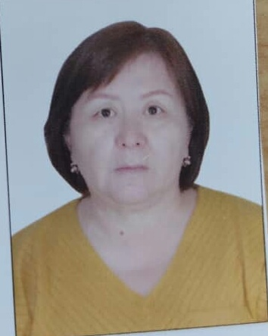
Город Ош
улица Конур-Жаз 65
Тел.(моб): (+996)770359188
Дата рождения: 18 июня 1966 г., г.Ош Киргизской ССР
Национальность : кыргызка
Образование: Высшее
1984-1986 гг. Ошский государственный педагогический институт
1986-1988 гг. Фрунзенский педагогический институт русского языка и литературы.
Специальность: «Учитель русского языка и литературы»

Опыт работы: 2018-2019 гг. - преподаватель кафедры ПКРЯ ,ОшГУ.
2016-2018 гг. – преподаватель кафедры «Экономики , права и общеобразовательных дисциплин»
экономико-педагогического факультета КНУ Ж.Баласагына
2013-2014 гг. – преподаватель русского языка ККГЭИ
2006-2007 гг. –преподаватель русского языка мед.училища ОшГУ
2001-2006гг. –инспектор учебного отдела ОшГУ
1998-2001гг. –методист учебного отделаОшГУ
1988-1998гг. –учитель русского языка и литературы в сш. Каныш-Кыя Чаткальского района

Сертификаты: 2017г. –тренинг по интерактивным методам преподавания курсов по УНКО выданный АПУНКО 14 марта 2017г.
2017г. –семинар-тренинг ААОПО «Проведение независимой аккредитации программ и организаций профессионального образования» 7 октября 2017г.
2019г. –тренинг-семинар «Кесиптик билим беруудо компетенттуулук мамилеге ылайык окуу-методикалык документтерди иштеп чыгуу жана технологияларды пайдалануу» 18-26 январь 2019г.
Знания языков
и навыки Кыргызский-родной, русский-свободно.
Продвинутый пользователь ПК

Личные качества пунктуальная, умение работать в коллективе, общительная, ответственная, коммуникабельная, активная.
Семейное положение Замужем, мать 3-х детей

